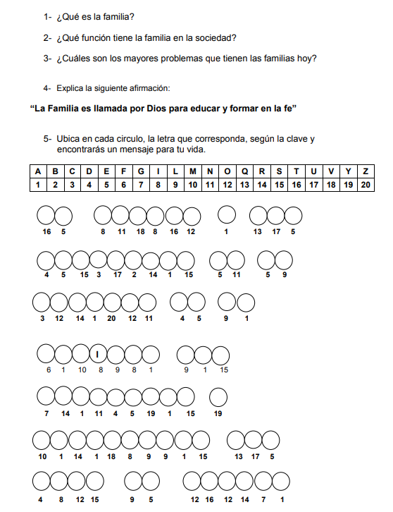

6. realiza una pequeña historia donde relates cuantos miembros hay en tu familia y como han aportado a tu desarrollo personal. Acompañalo por un dibujo o una foto de tu nucleo familiar.